CURRICULUM VITAE
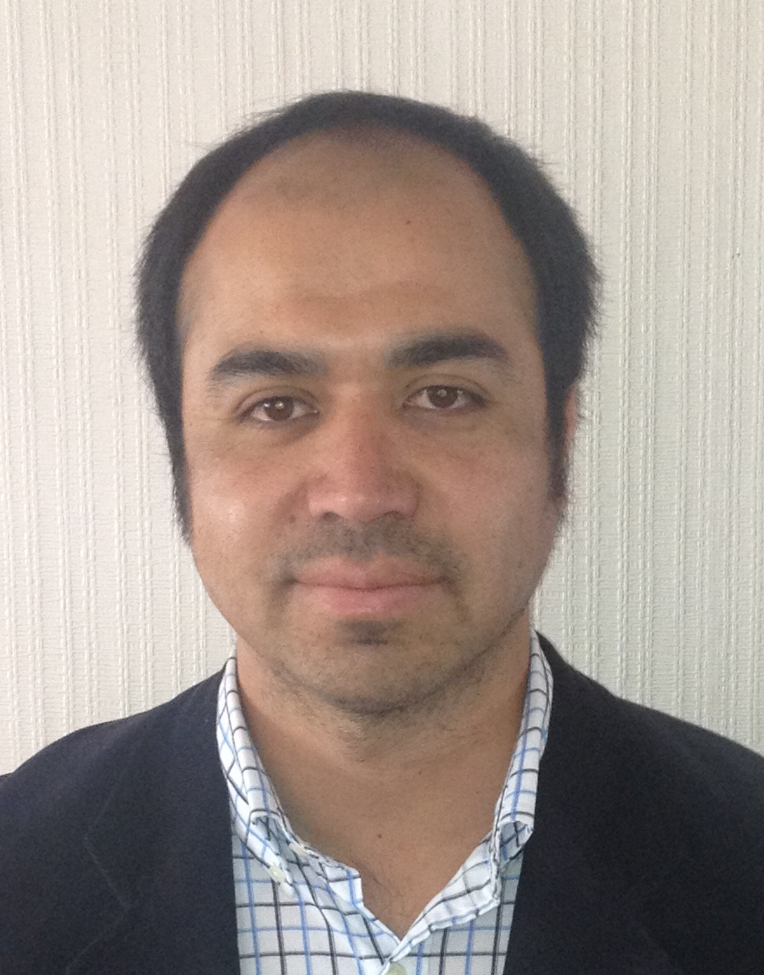
DATOS PERSONALES
Nombre: Pablo Andrés Valenzuela Arredondo.
Rut: 13.990.364-1
Fecha y lugar de nacimiento: 10 de septiembre de 1981; Viña del Mar.
Dirección actual: Av. Rogelio Astudillo, Sector F-48, Las Palmeras, Forestal, Viña del Mar.
Correo electrónico: pablo.valenzuela@usm.cl, p_valenzuela_arredondo@hotmail.com
Teléfono: 61393133-0322580148.
Licencia de conducir: clase B.

RESUMEN DE HABILIDADES

Habilidades de orden técnico asociadas a un marco de especialización en procesos de manufactura, materiales y mantenimiento industrial. Reconocimiento e incorporación de las variables económicas involucradas en la toma de decisiones de procesos industriales o empresariales. Alta capacidad y afinidad para trabajar en grupos de trabajo. Proactivo y con capacidad para expresar ideas claramente. Preocupación por el cumplimiento de normativas de seguridad y medioambientales. Compromiso por el cumplimiento de metas y objetivos trazados.
EXPERIENCIA PROFESIONAL

Años 2008-2012: Profesor en la Universidad Federico Santa María José Miguel Carrera. Para las carreras de Mecánica industrial y de Ingeniería de Ejecución Mecánica de Procesos y Mantenimiento Industrial. A cargo del Taller de máquinas herramientas y control dimensional de piezas generadas, con grupos de hasta 50 personas. Desempeño en las asignaturas asociadas de:

-Mecánica de bancos.
-Máquinas Herramientas.
-Tecnología de los materiales.
-Arranque de virutas.
-Dibujo mecánico.

PREPARACIÓN ACADÉMICA:

2013: Titulado Ingeniería Civil Industrial Universidad Federico Santa María.
2011: Obtención grado de Licenciado en ciencias de la ingeniería industrial Universidad Federico Santa María.
2005: Titulado de la carrera de ingeniería de ejecución mecánica de procesos y mantenimiento industrial Universidad Federico Santa María.
1999: Educación media realizada en colegio Rubén Castro diurno Viña del Mar.

